شماره :516-97
تاريخ :15/10/97
مرجع : نامه شماره --- مورخ ---
پيوست : دارد
به حضور : کاربران محترم نرم افزار RR.HIS.w شرکت ره آورد رايانه
موضوع : تبادل ديتا بين HIS و سامانه های خارج از بيمارستان

با سلام و احترام .
عطف به درخواست های مکرر مديران محترم بيمارستان های کشور , مبنی بر تبادل ديتا بين HIS و ساير سامانه ها، به اطلاع می رساند که :
باستناد دستورالعمل مشترک معاونت درمان و مديريت آمار و فناوری اطلاعات وزارت بهداشت، درمان و آموزش پزشکی به شماره 1010/400د مورخ 6/5/97 ( و پيوست شماره 970327 مورخ 27/03/97 ) هرگونه تبادل ديتا بين سامانه HIS و ديگر سامانه ها در سطح کشور، الزاما بايد در چارچوب " دستورالعمل اجرايي نحوه ثبت و تعاملات الکترونيکي مراکز ارائه دهنده خدمات سلامت کشور " انجام گيرد. بنابر اين ، در خواست"وب سرويس" تعامل با سامانه های خارج از بيمارستان(از جمله سامانه تائيد نسخ بيمه سلامت) از سوی مشتريان محترم، مستلزم مجوزِ مرکز مديريت آمار و فناوری اطلاعات وزارت بهداشت، درمان و آموزش پزشکی است .
با تشكر و احترام – شركت ره آورد رايانه
ناصرشاكرحسيني - مدير فروش و قراردادها
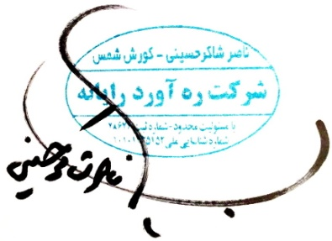
□يك نسخه براي اطلاع مديريت محترم مرکز مديريت آمار و فناوري اطلاعات وزارت بهداشت، درمان و آموزش پزشکی
_______________________________________________________________
شركت ره آورد رايانه
تهران - سعادت آباد – ابتداي بلواردريا - خيابان صرافهاي جنوبي - خيابان بيست و سوم (غربي) – مقابل پارك آبشار
پلاك 44 – كد پستي : 1998867933 - تلفن : 88590529 (ويژه)- 88683063- 88683064 فاكس : 88562659
E.Mail: Shakerna @ yahoo.com
www.rahavard-rayaneh.com
شماره شناسايي در سازمان نظام صنفي رايانه اي كشور : 21010266
شماره شناسايي در شورايعالي انفورماتيك كشور : 847709

